|  |  |  |  |
| --- | --- | --- | --- |
|  | المؤتمر العالمي للاتصالات الراديوية (WRC-23)  **دبي، 20 نوفمبر – 15 ديسمبر 2023** | |  |
|  | |  | |
|  | |  | |
| **الجلسة العامة** | | **الإضافة 3 للوثيقة 99(Add.27)-A** | |
|  | | **27 أكتوبر 2023** | |
|  | | **الأصل: بالإنكليزية** | |
|  | | | |
| اليابان | | | |
| مقترحات بشأن أعمال المؤتمر | | | |
|  | | | |
| بند جدول الأعمال 10 | | | |

10 تقديم توصيات إلى مجلس الاتحاد بالبنود التي يلزم إدراجها في جدول أعمال المؤتمر العالمي التالي للاتصالات الراديوية وببنود جداول الأعمال الأولية للمؤتمرات اللاحقة، وفقاً للمادة 7 من اتفاقية الاتحاد والقرار **(Rev.WRC-19) 804**،

آراء بشأن مقترح بند جدول أعمال المؤتمر WRC-27 بشأن استعراض وتحديث الأحكام التنظيمية المتعلقة بالتشارك بين الأنظمة غير المستقرة بالنسبة إلى الأرض والشبكات المستقرة بالنسبة إلى الأرض في أجزاء من نطاقي الترددات GHz 11/14 وGHz 20/30 التي تنطبق فيها حدود كثافة تدفق القدرة المكافئة الواردة في المادة 22

مقدمة

وردت إلى الاجتماعين الخامس والسادس للفريق التحضيري للمؤتمر العالمي للاتصالات الراديوية لعام 2023 (ويشار إليهما فيما يلي باسم "APG23-5" و"APG23-6" على التوالي) (20-25 فبراير 2023، في بوسان، جمهورية كوريا بالنسبة لاجتماع APG23-5 و14-19 أغسطس 2023، في بريسبان، أستراليا بالنسبة لاجتماع APG23-6) مقترحات مماثلة (APG23-5/INP-[85](https://www.apt.int/sites/default/files/2023/02/APG23-5-INP-85_Tonga-WP5-Preliminary_View_on_WRC-23_Agenda_Item_10.docx), APG23-6/INP-[12](https://www.apt.int/sites/default/files/2023/07/APG23-6-INP-12_Kiribati_AI_10.docx), [125](https://www.apt.int/sites/default/files/2023/08/APG23-6-INP-125_Multicountry_WP5_PACP_WRC-23_Agenda_Item_10.docx)) بشأن البند 10 من جدول أعمال المؤتمر WRC-23 من أربعة (4) بلدان أعضاء في جماعة آسيا والمحيط الهادئ للاتصالات أكدت ما يلي:

"أصبحت أنظمة السواتل غير المستقرة بالنسبة إلى الأرض ("non-GSO") في النطاقين Ka وKu واقعاً ذا أهمية في الآونة الأخيرة. وتتضمن المادة **22** من لوائح الراديو أحكاماً تتعلق بحدود كثافة تدفق القدرة المكافئة للوصلتين الصاعدة والهابطة (epfd↑ وepfd↓). غير أن الأنظمة غير المستقرة بالنسبة إلى الأرض والشبكات المستقرة بالنسبة إلى الأرض تختلف كثيراً اليوم عن الأنظمة التي نُظر فيها عند وضع الحدود الأصلية لكثافة تدفق القدرة المكافئة الواردة في المادة **22** من لوائح الراديو في عامي 1997 و2000. وقد حققت معرفتنا بكيفية عمل الأنظمة غير المستقرة بالنسبة إلى الأرض والشبكات المستقرة بالنسبة إلى الأرض تقدماً كبيراً في الممارسة العملية. وبأخذ هذه الجوانب وغيرها في الاعتبار، قد يتعين إعادة النظر في حدود كثافة تدفق القدرة المكافئة الواردة في المادة **22** من لوائح الراديو."

ونوقشت هذه المقترحات مناقشة مكثفة في كل من اجتماعي APG23-5 وAPG23-6، ولكن لم يتوصل أي من هذين الاجتماعين إلى توافق في الآراء بسبب كثرة الشواغل التي أثارتها البلدان الأعضاء الأخرى في جماعة آسيا والمحيط الهادئ للاتصالات وفي نهاية المطاف لم تتطور آراء جماعة آسيا والمحيط الهادئ للاتصالات ولا مقترحات مشتركة بشأن هذه المسألة. وتلقت أيضاً فرقة العمل 4A بقطاع الاتصالات الراديوية في اجتماعها المنعقد في يونيو-يوليو 2023 مساهمة مماثلة (Doc. [4A/971](https://www.itu.int/md/R19-WP4A-C-0971/en)) من أحد البلدان الأعضاء المذكورة في جماعة آسيا والمحيط الهادئ للاتصالات وأخذت علماً بالمساهمة دون إعداد أي وثيقة صادرة.

واليابان هي إحدى الإدارات التي تتخوف جدياً من هذا المقترح، وهي تقدم هذه الوثيقة بمودة لعرض وجهات نظرها وبعض الخلفيات التقنية بشأن هذه المسألة وبالتالي الاعتراض على إدراج هذا الموضوع في أي بند من بنود جدول أعمال المؤتمرات العالمية المقبلة للاتصالات الراديوية.

الخلفية

إن الحدود الإجمالية لكثافة تدفق القدرة المكافئة (epfd) الواردة في القرار **76 (Rev.WRC-15)** وحدود كثافة تدفق القدرة المكافئة من مصدر تداخل وحيد الواردة في المادة **22** من لوائح الراديو (RR)، السارية حالياً كشروط إلزامية تلتزم بها الأنظمة غير المستقرة بالنسبة إلى الأرض ذات الصلة، وضعتها ووافقت عليها جميع الدول الأعضاء في الاتحاد بموجب البند 13.1 من جدول أعمال المؤتمر WRC-2000. ووفقاً للقسم 2.1.3 من تقرير الاجتماع التحضيري للمؤتمر العالمي للاتصالات الراديوية لعام 2000 (<https://www.itu.int/itudoc/itu-r/archives/rsg/1998-00/report99/cpmrep-e.html>) ولوضع حدود كثافة تدفق القدرة المكافئة تلك، دعت الرسالتان المعممتان CR/92 وCR/116 الإدارات إلى تقديم بيانات عن الوصلات الحالية والمخططة للخدمة الثابتة الساتلية المستقرة بالنسبة إلى الأرض في بعض نطاقات الترددات، ثم جُمعت معلمات أكثر من 600 نظام عامل في النطاق 14/11 GHz وحوالي 200 نظام عامل في النطاق 30/20 GHz في قاعدة بيانات الرسالتين المعممتين CR92/CR116. وترد أوصاف أنظمة الخدمة الثابتة الساتلية المستقرة بالنسبة إلى الأرض في التوصية ITU-R S.1328. وبالإضافة إلى الأنظمة التقليدية للخدمة الثابتة الساتلية ذات الهامش الثابت في النطاقين GHz 11/14 وGHz 20/30، أي الأنظمة التي تستخدم القدرة لتعويض الخبو الناجم عن المطر، تتضمن قاعدة البيانات والتوصية ITU-R S.1328 نظاماً للخدمة الثابتة الساتلية المستقرة بالنسبة إلى الأرض في النطاق GHz 20/30 يستخدم تشفيراً تكييفياً للتعويض عن الخبو الناجم عن المطر. واتفق قطاع الاتصالات الراديوية على إمكانية استعمال منهجيات مختلفة (مثل التوصية ITU-R S.1323-1) عند اشتقاق حدود كثافة تدفق القدرة المكافئة المرشحة، ثم استعمال الإجراء D الوارد في الملحق 2 بالتوصية ITU-R S.1323-1 للتحقق من الالتزام بالمتطلب القاضي بألا يمثل التداخل من جميع الأنظمة غير المستقرة بالنسبة إلى الأرض أكثر من 10% من مهلة الوقت القصيرة وتحسين الأقنعة المرشحة. ولا تنطبق هذه المنهجيات على أنظمة الخدمة الثابتة الساتلية المستقرة بالنسبة إلى الأرض التي تستخدم التشفير التكييفي في النطاق GHz 30/20. ولتطبيق معيار 10% على الأنظمة في قاعدة بيانات الرسالة المعممة CR/116، اتُفق على المعالجة التالية للوصلات التي لا تساوي فيها النسبة المئوية من وقت عدم التيسر بدون تداخل من المدار غير مستقر بالنسبة إلى الأرض (Tf) 90% من النسبة المئوية من الوقت، Tt، المقابلة لهدف عدم التيسر (الخبو زائد التداخل): فينبغي أن تكون النسبة المئوية الكلية لوقت عدم التيسر المسموح بها (مع التداخل من المدار غير المستقر بالنسبة إلى الأرض) (Tf + Tt/10). ويؤدي معيار التسامح مع وقت عدم التيسر البالغ 10% إلى اشتقاق حدود كثافة تدفق القدرة المكافئة الإجمالية. ودعت الحاجة إلى أسلوب لاشتقاق قناع مصدر تداخل وحيد من كل قناع مجمَّع كمجرد قناع لإقرار الصلاحية، يقوم مكتب الاتصالات الراديوية بواسطته بالتحقق من التزام كل نظام فردي للخدمة الثابتة الساتلية غير المستقرة بالنسبة إلى الأرض بموجب الرقم **31.11** من لوائح الراديو، بالاقتران مع الحدود التشغيلية الواردة في الجداول **22-4** من لوائح الراديو التي توفر الحماية الكافية لأنظمة الخدمة الثابتة الساتلية المستقرة بالنسبة إلى الأرض. واتُفق على استعمال الأسلوب التالي لتحويل أي كثافة تدفق قدرة مكافئة للوصلة الهابطة (epfd↓) مقابل منحنى النسبة المئوية (٪) من الوقت اللازم لحماية الوصلات الهابطة المستقرة بالنسبة إلى الأرض، ذات هوائيات المحطات الأرضية البالغ قطرها نحو m 10 فأكثر في النطاق GHz 12,75-10,7 و5 m فأكثر في النطاقين GHz 18,6-17,8 وGHz 20,2-19,7، من التداخل الإجمالي الناجم عن الضوضاء الفعالة (Neffective) الصادرة عن الأنظمة غير المستقرة بالنسبة إلى الأرض في الخدمة الثابتة الساتلية (التي تساوي 5.3 *انظر الفقرتين 1.1.1.3 د) و2.1.1.3 من التقرير النهائي للاجتماع التحضيري للمؤتمر العالمي للاتصالات الراديوية لعام 2000)، إلى المنحنى المقابل للتداخل من مصدر وحيد للخدمة الثابتة الساتلية غير المستقرة بالنسبة إلى الأرض:

– يرسم القناع التجميعي باستعمال مقياس إحداثي خطي لكثافة تدفق القدرة المكافئة (epfd) بوحدات ديسيبل متزايدة نحو اليمين، ومقياس لوغاريتمي للنسبة المئوية من الوقت المتزايدة صعوداً. ثم يُرسم خط ثان، dB 10 log(Neffective) إلى يسار الخط الأول، بما يمثل تقسيم القدرة. ثم يُرسم خط ثالث يقسم الخط الأول على عامل الضوضاء الفعالة (Neffective)، وبالتالي يمثل تقسيماً زمنياً. ثم يتشكل قناع مصدر التداخل الوحيد بأخذ الخط الثاني من 100% من الوقت إلى النقطة التي يتقاطع فيها مع الخط الثالث، والخط الثالث بين تلك النقطة والنقطة التي يصل فيها الخط الثالث إلى 0,01% من الوقت، والخط الأول (أي التجميعي) للنسب المئوية من الوقت دون 0,001%. ويُستكمل قناع مصدر التداخل الوحيد برسم خط مستقيم بين كثافة تدفق القدرة المكافئة خلال ٪0,01 من الوقت وكثافة تدفق القدرة المكافئة خلال 0,001% من الوقت.

– وبالنسبة لهوائيات المحطات الأرضية الأصغر، يؤخذ الخط الثالث لجميع النسب المئوية من الوقت التي تقل عن النقطة التي يتقاطع فيها مع الخط الثاني. وفي الحالات التي لا يتقاطع فيها المنحنيان المنزاحان زمنياً وبقيمة القدرة، يطبَّق الإجراء التالي:

1) تُختار نقطة قدرة (P) أكبر من، أو تساوي، 1% من الوقت على المنحنى التجميعي؛

2) توصل النقطة P المقابلة على المنحنى المنزاح زمنياً مع النقطة P المقابلة على المنحنى المنزاح بقيمة القدرة؛

3) يتكون منحنى مصدر التداخل الوحيد من الجزء المنزاح بالقدرة خلال الوقت بين 100% وP%، والمقطع المستحدَث في الفقرة 2) خلال الوقت بين P% و(P/Neffective)٪ والمقطع المنزاح زمنياً خلال أوقات أقصر من (P/Neffective)٪؛

4) باستخدام القناع المشتق لمصدر التداخل الوحيد، يطبَّق الإجراء العكسي لاشتقاق قناع تجميعي جديد. ثم يُتحقق من القناع التجميعي الجديد للتأكد من أنه ليس أكبر من القناع التجميعي الأصلي. وفي حال عدم استيفاء هذا الشرط، تُختار نقطة P جديدة وتُكرر الخطوتان 2) و3).

ومن الممكن ترجمة ما اُتفق عليه من حدود كثافة تدفق قدرة مكافئة للوصلة الهابطة (epfd↓) الإجمالية ومن مصدر تداخل وحيد بدلالة نسبة التداخل إلى الضوضاء (*I/N*) على النحو الوارد في الأشكال من 1 إلى 3 أدناه. وتستند هذه الأمثلة إلى حدود كثافة تدفق قدرة مكافئة للوصلة الهابطة الإجمالية ومن مصدر تداخل وحيد الواردة في القرار **76 (Rev.WRC-15)** والجداول **1A-22** و**1B-22** و**1C-22** من المادة **22** من لوائح الراديو على التوالي في النطاقات GHz 12,75-10,7 وGHz 18,6-17,8 وGHz 20,2-19,7 واستعمال درجتي حرارة ضوضاء قدرهما K 120 للتردد المرجعي GHz 10,7 وK 195 للترددين المرجعيين GHz 17,8 وGHz 19,7 كافتراضات. ومن منحنيات نسبة التداخل إلى الضوضاء هذه، خاصة تلك المقابلة لحدود كثافة تدفق القدرة المكافئة للوصلة الهابطة الواردة في القرار **76 (Rev.WRC-15)** لهوائيات استقبال مستقرة بالنسبة إلى الأرض ذات قطر مختلف، يتضح جلياً أن شبكات الخدمة الثابتة الساتلية المستقرة بالنسبة إلى الأرض ملزمة بأن تقبل تلقائياً التداخل الإجمالي الذي يفوق كثيراً نسبة dB 12,2– وهو ما يقابل زيادة 6% في نسبة ΔT/T من الأنظمة غير المستقرة بالنسبة إلى الأرض خلال نسب مئوية من الوقت طويلة الأجل.

الشكل 1

حدود كثافة تدفق القدرة المكافئة (epfd) الإجمالية ومن مصدر تداخل وحيد في النطاق GHz 18,6-17,8 مترجمةً إلى منحنيات نسبة التداخل إلى الضوضاء (*I/N*) بافتراض درجة حرارة ضوضاء تبلغ K 195

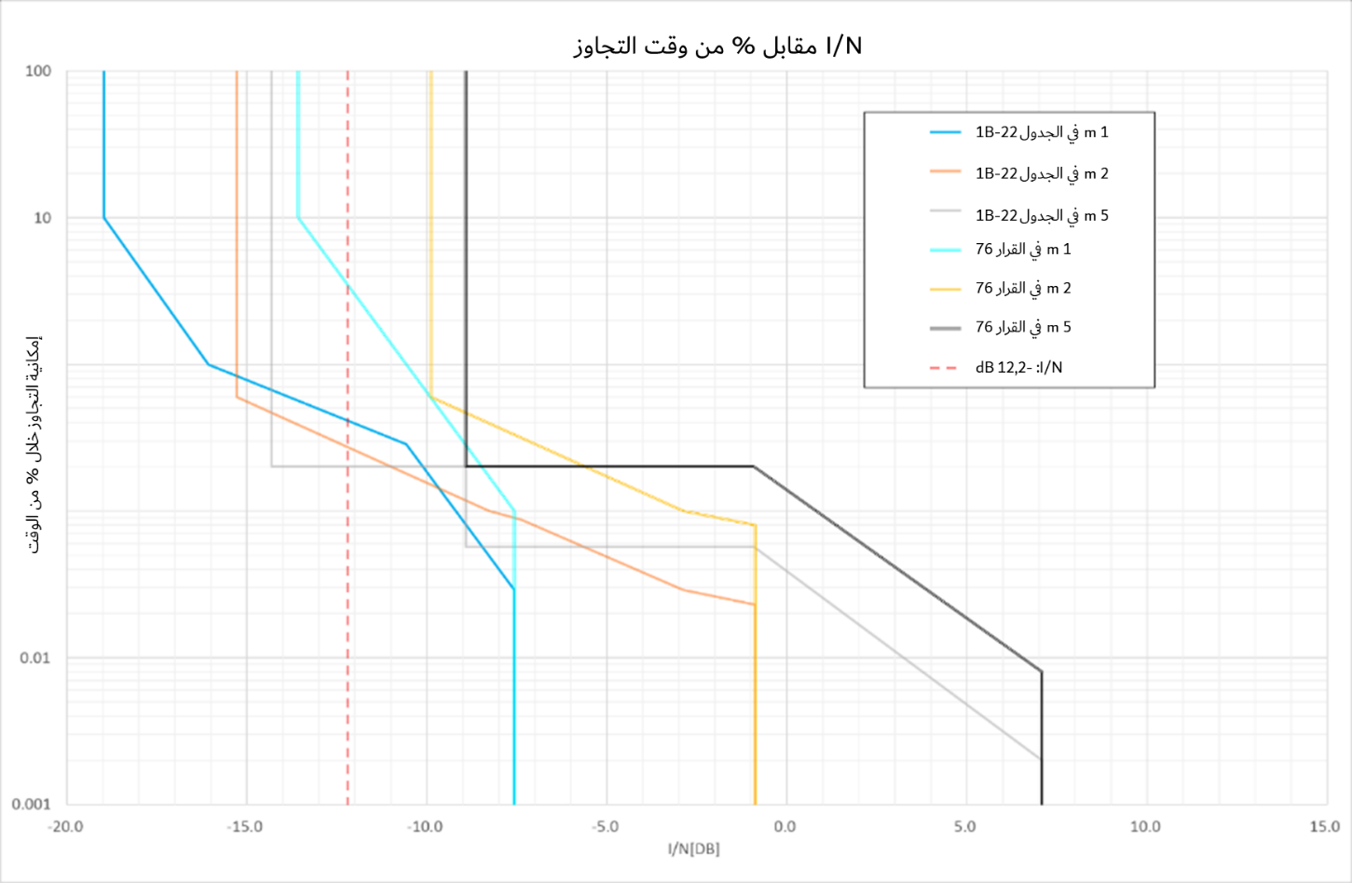

الشكل 2

حدود كثافة تدفق القدرة المكافئة (epfd) الإجمالية ومن مصدر تداخل وحيد في النطاق GHz 20,2-19,7 مترجمةً إلى منحنيات نسبة التداخل إلى الضوضاء (*I/N*) بافتراض درجة حرارة ضوضاء تبلغ K 195

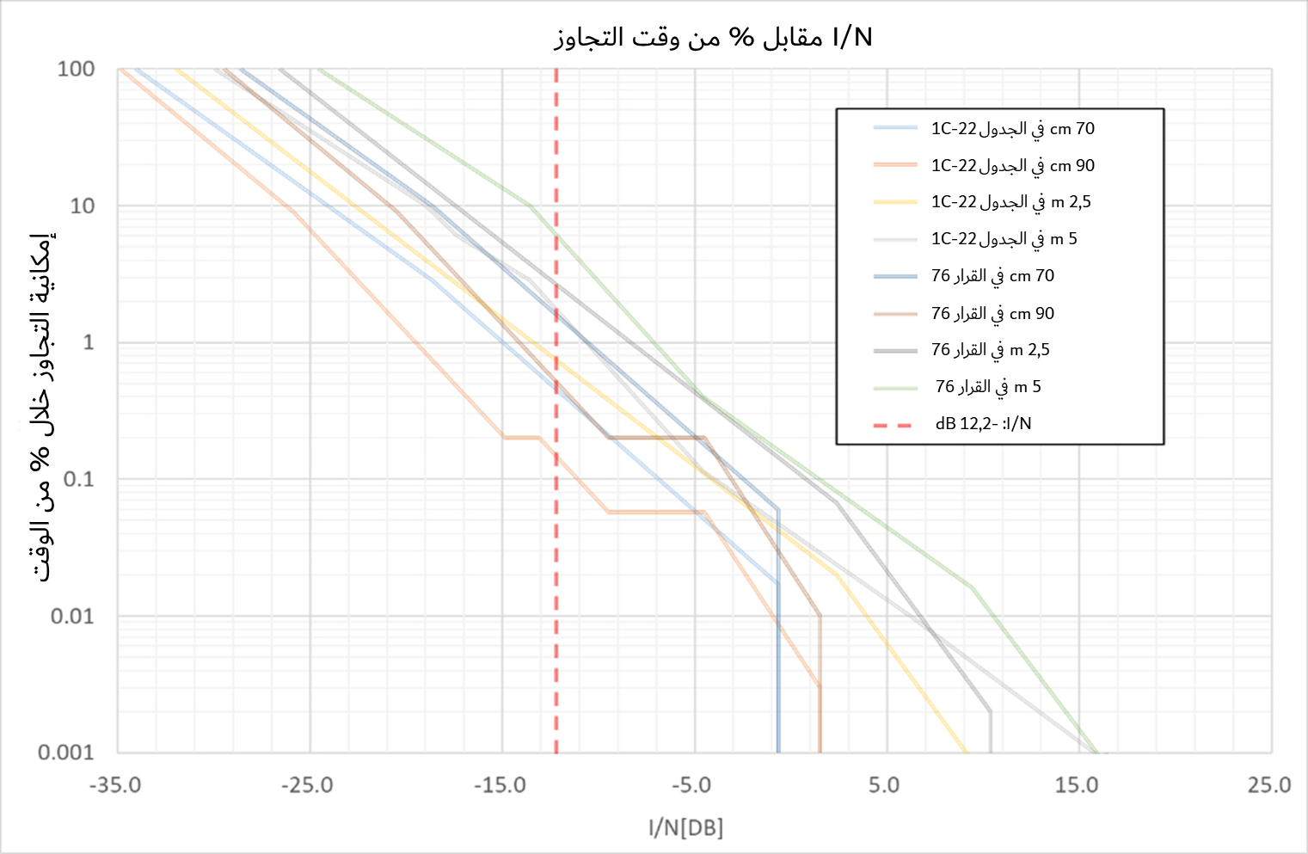

الشكل 3

حدود كثافة تدفق القدرة المكافئة (epfd) الإجمالية ومن مصدر تداخل وحيد في النطاق GHz 12,75-10,7  
مترجمة إلى منحنيات نسبة التداخل إلى الضوضاء (*I/N*) بافتراض درجة حرارة ضوضاء تبلغ 120 K

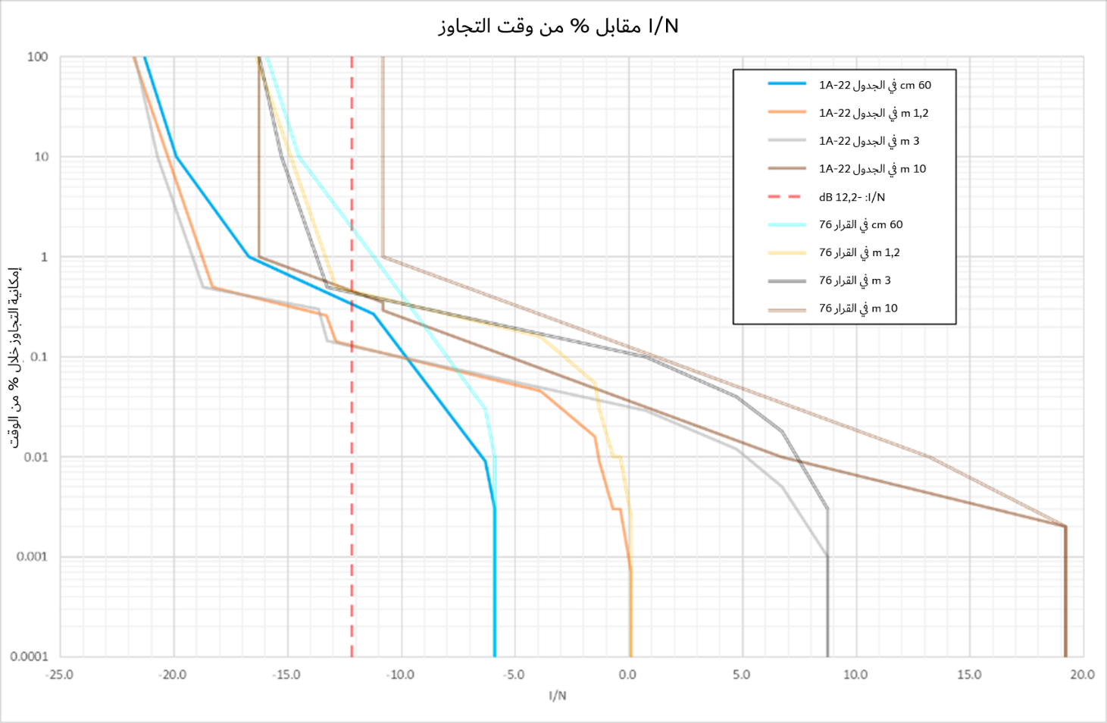

وعلى النحو موضح أعلاه، اتفق قطاع الاتصالات الراديوية والدول الأعضاء فيه، في إطار البند 13.1 من جدول أعمال المؤتمر العالمي للاتصالات الراديوية لعام 2000، على تعريف حدود كثافة تدفق القدرة المكافئة نظراً للحاجة إلى توفير آلية تنظيمية تضمن حماية شبكات الخدمة الثابتة الساتلية/الخدمة الإذاعية الساتلية المستقرة بالنسبة إلى الأرض من التداخل الإجمالي الأقصى الناجم عن أنظمة متعددة للخدمة الثابتة الساتلية غير المستقرة بالنسبة إلى الأرض في نطاقات الترددات التي اعتُمدت فيها حدود كثافة تدفق القدرة المكافئة. ولذلك، ليس من المناسب الاكتفاء بمقارنة أقنعة حدود كثافة تدفق قدرة مكافئة للوصلة الهابطة (epfd↓) من مصدر تداخل وحيد مع بعض معايير الحماية الشائعة الاستعمال لشبكات الخدمة الثابتة الساتلية/الخدمة الإذاعية الساتلية المستقرة بالنسبة إلى الأرض، مثل التوصية ITU-R S.1432 وما إلى ذلك. وفي هذا الصدد، فإن الحدود الحالية لكثافة تدفق القدرة المكافئة الواردة في القرار **76 (Rev.WRC-15)** والمادة **22** من لوائح الراديو كافية دون شك لتوفير الحماية الكافية لشبكات الخدمة الثابتة الساتلية/الخدمة الإذاعية الساتلية المستقرة بالنسبة إلى الأرض من جميع أنظمة الخدمة الثابتة الساتلية غير المستقرة بالنسبة إلى الأرض، التي تحتاج كل منها على حدة إلى الوفاء بالحدود المنصوص عليها في المادة **22** من لوائح الراديو، وخاصة الرقم **2.22** من لوائح الراديو من حيث المبدأ، مع السماح بالمرونة المعقولة للأنظمة غير المستقرة بالنسبة إلى الأرض في الخدمة الثابتة الساتلية.

وعلى الرغم من أن المؤتمر العالمي للاتصالات الراديوية لعام 2019 وضع إطار تشارك مختلف قليلاً لنطاقي Q/V، مثل الرقمين **5L.22** و**5M.22** من لوائح الراديو والقرارين **770 (WRC-19)** و**769 (WRC-19)**، جاء أيضاً في القسم 4.2.3 ("بشأن التردد خارج المدى GHz 30-10") من التقرير النهائي للاجتماع التحضيري للمؤتمر العالمي للاتصالات الراديوية لعام 2000 ما يلي:

*(اقتباس)*

*هناك اختلافات أساسية بين الوضع في نطاقات الخدمة الثابتة الساتلية GHz 30-10 المحددة في القرار* ***130 (WRC-97)*** *حيث تجري إضافة مفهوم خدمة الخدمة الثابتة الساتلية غير المستقرة بالنسبة إلى الأرض إلى الخدمة الثابتة الساتلية القائمة و/أو الوشيكة وإلى النطاقات الأخرى التي بدأت تظهر فيها الآن أنظمة الخدمة الثابتة الساتلية المستقرة وغير المستقرة بالنسبة إلى الأرض. وفي نطاقات GHz 30-10 هذه، هناك نشر واسع النطاق أو تطوير قديم العهد للأنظمة المستقرة بالنسبة إلى الأرض؛ ولمشغلي الأنظمة المستقرة بالنسبة إلى الأرض مرونة محدودة أو معدومة للتكيف مع إدخال الأنظمة غير المستقرة بالنسبة إلى الأرض. وفي هذه النطاقات، يجب أن تتحمل الأنظمة غير المستقرة بالنسبة إلى الأرض معظم أو مجمل عبء تنفيذ المعايير التقنية لحماية القوس المستقر بالنسبة إلى الأرض. وفي النطاقات التي كان فيها نشر الأنظمة الساتلية معدوماً أو قليلاً حتى الآن أو التي لم يبدأ فيها نشر الشبكات الساتلية (المستقرة وغير المستقرة بالنسبة إلى الأرض على السواء) إلا مؤخراً، فإن غياب استعمال حالي ووشيك لأنظمة الخدمة الثابتة الساتلية المستقرة وغير المستقرة بالنسبة إلى الأرض يعني أن كلا النمطين من المشغلين ينبغي أن يتوقع إبداء مرونة أكبر في تحقيق التوازن المناسب بين الاعتبارات التقنية والتنظيمية والسياساتية المتنافسة التي ستؤثر على بيئة التشارك الخاصة بها.*

*(نهاية الاقتباس)*

وتعتقد اليابان أن هذا الوضع لا يزال قائماً.

وبالإضافة إلى النقاط المثارة أعلاه، اعترف قطاع الاتصالات الراديوية ببعض المشاكل الأساسية المتعلقة بالتطبيق السليم لحدود كثافة تدفق القدرة المكافئة الإجمالية الواردة في القرار **(Rev.WRC-15)76** وحدود كثافة تدفق القدرة المكافئة من مصدر تداخل وحيد الواردة في المادة **22** من لوائح الراديو على النحو التالي:

- على الرغم من أن حدود كثافة تدفق القدرة المكافئة (epfd) الإجمالية محددة في القرار **76 (Rev.WRC-15)،** فهو لا ينص على أي منهجية أو إجراءات واضحة لكي تحدد الإدارات المعنية بشكل جماعي ما إذا تم تجاوز هذه المستويات الإجمالية. ويعني ذلك، حالياً، تعذر التحقق رسمياً من الالتزام بالقرار **76 (Rev.WRC-15)**، في حين أن عدة أنظمة غير مستقرة بالنسبة إلى الأرض في الخدمة الثابتة الساتلية هي قيد الاستعمال بالفعل. وستناقَش هذه المسألة في إطار الموضوع J للبند 7 من جدول أعمال المؤتمر WRC-23.

- تحوم الشكوك حول ممارسة تقسيم نظام ساتلي غير مستقر بالنسبة إلى الأرض إلى عدة أنظمة مبلَّغ عنها، بما قد يؤثر على فعالية حدود كثافة تدفق القدرة المكافئة من مصدر تداخل وحيد الواردة في المادة **22** من لوائح الراديو لحماية الأنظمة المستقرة بالنسبة إلى الأرض أو يؤثر على تنفيذ القرار **76 (Rev.WRC-15).** إن السبب الوحيد لإساءة تطبيق حدود كثافة تدفق القدرة المكافئة من مصدر تداخل وحيد بتقسيم الأنظمة غير المستقرة بالنسبة إلى الأرض أو تجميعها اصطناعياً يتمثل في خفض حدود كثافة تدفق القدرة المكافئة وبالتالي الحصول على حالة نتيجة مؤاتية لهذا الفحص التنظيمي الذي يجريه مكتب الاتصالات الراديوية بموجب الرقم **31.11** من لوائح الراديو. وقد أبرز مدير مكتب الاتصالات الراديوية هذه المشكلة في تقريره إلى المؤتمر WRC-23 (في القسم 4.1.3 من [الإضافة 2 للوثيقة 4](https://www.itu.int/dms_pub/itu-r/md/23/wrc23/c/R23-WRC23-C-0004!A2!MSW-E.docx)).

ولذلك، تعتقد اليابان أيضاً، في ظل هذه الظروف، أن من غير المعقول البتة تغيير حد كثافة تدفق القدرة المكافئة نفسه دون حل لإساءة التطبيق المحتملة هذه للقرار **76 (Rev.WRC-15)** والمادة **22** من لوائح الراديو من جانب بعض الإدارات المبلِّغة عن أنظمة الخدمة الثابتة الساتلية غير المستقرة بالنسبة إلى الأرض.

وأخيراً، ينبغي لليابان أن تؤكد جانباً مهماً آخر يتمثل في أن فرقة العمل 4A بقطاع الاتصالات الراديوية وضعت في اجتماعها في يونيو-يوليو 2023 خطة عمل (طي الوثيقة [4A/978 Annex 9](https://www.itu.int/dms_ties/itu-r/md/19/wp4a/c/R19-WP4A-C-0978!N09!MSW-E.docx)) لمراجعة التوصية ITUR S.1503 لتحسين دقة نمذجة الأنظمة الساتلية غير المستقرة بالنسبة إلى الأرض في التوصية بطريقة تواصل حماية الشبكات الساتلية المستقرة بالنسبة إلى الأرض مع تسهيل تطوير الأنظمة الساتلية غير المستقرة بالنسبة إلى الأرض. وأي استعراض مواز لحدود كثافة تدفق القدرة المكافئة الواردة في المادة **22** من لوائح الراديو قد يؤثر سلباً على عمل فرقة العمل 4A لأنه يكاد يشبه تغيير "هدف" الدراسة المخططة الساعي لتحقيق نتائج مماثلة.

آراء ومقترحات

J/99A27A3/1

نظراً للخلفية المذكورة أعلاه وكذلك أهمية الإبقاء على الحدود الحالية لكثافة تدفق القدرة المكافئة الإجمالية ومن مصدر تداخل وحيد التي تؤخذ في الاعتبار على نطاق واسع كأهداف تصميم لكم ضخم من الشبكات الساتلية العاملة في الخدمة الثابتة الساتلية/الخدمة الإذاعية الساتلية المستقرة بالنسبة إلى الأرض، وترى اليابان أن من غير المناسب استعراض وتحديث الأحكام التنظيمية ذات الصلة بحدود كثافة تدفق القدرة المكافئة هذه في أجزاء من نطاقي الترددات GHz 11/14 وGHz 20/30، ولذلك فهي تعارض إدراج أي بنود جديدة في جدول أعمال المؤتمرات العالمية المقبلة للاتصالات الراديوية بشأن هذا الموضوع.

وفي حين أن اليابان لا تؤيد مواصلة مناقشة هذه المسألة ضمن قطاع الاتصالات الراديوية، وأن مؤيدي هذا الموضوع ما زالوا يصرون على وضع بنود جديدة لجدول أعمال المؤتمرات العالمية المقبلة للاتصالات الراديوية، لعل هذه المناقشات تتناول أيضاً الجوانب التالية:

– ينبغي البيان الكافي لمعايير حماية أنظمة الخدمة الثابتة الساتلية المستقرة بالنسبة إلى الأرض التي تستخدم التشفير التكييفي في حدود كثافة تدفق قدرة مكافئة للوصلة الهابطة (epfd↓) المحدَّثة المحتملة، على نحو ما، على غرار الجدول **1C-22** في المادة **22** من لوائح الراديو الحالية، وأيضاً في النطاق Ku وفي جزء من النطاق Ka حيث لا تستند حدود كثافة تدفق قدرة مكافئة للوصلة الهابطة الحالية، كتلك الواردة في الجدولين **1A-22** و**1B-22**، إلا إلى متطلبات الحماية لأنظمة هامش الوصلة الثابتة، بالنظر إلى أن أنظمة التشفير التكييفي غالباً ما تُنشر هذه الأيام في شبكات الخدمة الثابتة الساتلية المستقرة بالنسبة إلى الأرض في كامل النطاق Ku والنطاق Ka؛

– فيما يتعلق بحماية الشبكات الساتلية المشمولة بخطة/قائمة الخدمة الإذاعية الساتلية المستقرة بالنسبة إلى الأرض بموجب التذييلين 30A/30 للوائح الراديو، نظراً لعدم احتساب مساهمات التداخل من الأنظمة غير المستقرة بالنسبة إلى الأرض العاملة طبقاً للرقم **487A.5** من لوائح الراديو في نطاقات الترددات ذات الصلة لحساب هامش الحماية المكافئة (EPM) لهذه الشبكات الساتلية للخدمة الإذاعية الساتلية المستقرة بالنسبة إلى الأرض، وإمكانية تسجيل تخصيصات الترددات ذات الصلة لهذه الأنظمة غير المستقرة بالنسبة إلى الأرض أخيراً في السجل الأساسي الدولي للترددات، ينبغي وضع تدابير تقنية مناسبة للتحقق من آثار ترديات هامش الحماية المكافئة الناجمة عن التداخل التراكمي من الأنظمة غير المستقرة بالنسبة إلى الأرض، ولا سيما تلك المسماة "الكوكبات الضخمة" التي تتألف من آلاف (أو حتى عشرات الآلاف) من السواتل العاملة في نفس منطقة الخدمة التي تعمل فيها الشبكات الساتلية المشمولة بخطة/قائمة الخدمة الإذاعية الساتلية المستقرة بالنسبة إلى الأرض؛

– فيما يتعلق بحماية الشبكات الساتلية المشمولة بخطة/قائمة الخدمة الثابتة الساتلية بموجب التذييل 30B للوائح الراديو، وعلى غرار مسألة الشبكات الساتلية المشمولة بخطة/قائمة الخدمة الإذاعية الساتلية، ينبغي أيضاً وضع تدابير تقنية مناسبة لمعالجة كيفية بيان التداخل الناجم عن الأنظمة غير المستقرة بالنسبة إلى الأرض في الحالات المرجعية التي لا تنظر حالياً إلا في الآثار التراكمية للتداخل من الشبكات الساتلية للخدمة الثابتة الساتلية المستقرة بالنسبة إلى الأرض العاملة بموجب التذييل **30B** للوائح الراديو. والأهم من ذلك، وسعياً لإبقاء هذه الحالات المرجعية في مستوى قابل للإدارة، تمكن مناقشة إجراءات مماثلة للرقم **6.6** و/أو **16.6** للوائح الراديو في التذييل 30B فيما يتعلق باستعمال تخصيصات ترددات الأنظمة غير المستقرة بالنسبة إلى الأرض في الخدمة الثابتة الساتلية، التي تعالَج حالياً باعتبارها تخصيصات غير مشمولة بخطة عند استعمالها لنفس نطاقات الترددات التي تستعملها نطاقات خطة التذييل **30B** للوائح الراديو، والتي يمكن توسيع مناطق خدمتها في أي وقت، وفي أي مكان تريده الإدارات المبلغِّة (أي حتى خارج ولاياتها القضائية) دون متطلبات "الموافقة الصريحة" في إطار لوائح الراديو الحالي على الأقل.

ــــــــــــــــــــــــــــــــــــــــــــــــــــــــــــــــــــــــــــــــــــــــــــــــ